**Руководителям главных распорядителей средств бюджета городского округа город Бор**



Департамент финансов администрации

городского округа город Бор Нижегородской области

606440, Нижегородская область,

г. Бор, ул. Ленина, 97

тел. (83159) факс 2-12-60,

E-mail: admin @bor-fin.ru

От ____________ № _______

____________

**О представлении дополнительной**

**информации по годовому**

**отчету на 01.01.2021г.**

**В дополнение к Письму Департамента финансов «Об особенностях составления и представления годовой отчетности за 2020 год» и в соответствии с Письмом министерства финансов Нижегородской области от 25.01.2021г. № Сл-306-38410/21,** просим Вас представить информацию обо всех показателях дебиторской и кредиторской задолженности по доходам и расходам, в том числе просроченной, по счетам бухгалтерского учета с указанием причины возникновения, данные должны быть представлены, согласно приложения к данному письму, в разрезе казенных, бюджетных и автономных учреждений, на бумажном носителе и на электронную почту: [lipatova@bor-fin.ru](mailto:lipatova@bor-fin.ru).

**Срок представления Приложений до 04.02.2021г.**

**И.о. директора департамента**

**финансов администрации**

**городского округа город Бор: М.Ф. Колесов**

**88315922479**

**Большакова Е.А.**

**О Б Р А З Е Ц**

**Приложение 1**

**к Пояснительной записке**

**к балансу Департамента**

**имущества администрации**

**городского**

**округа город Бор**

**Расшифровка показателей дебиторской и кредиторской задолженности**

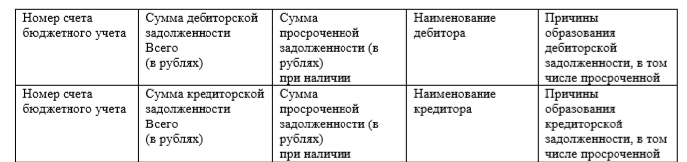

**Руководитель ___________________**

**Гл. бухгалтер ­­­­­­­­­­­____________________**